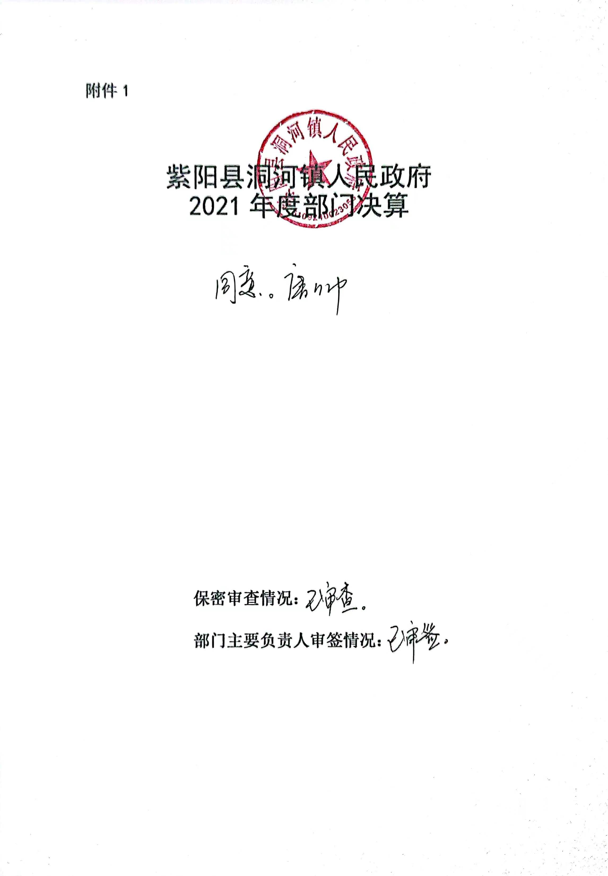
目 录
第一部分 部门概况
一、部门主要职能及内设机构
二、部门决算单位构成
三、部门人员情况
第二部分 2021年度部门决算表
一、收入支出决算总表
二、收入决算表
三、支出决算表
四、财政拨款收入支出决算总表
五、一般公共预算财政拨款支出决算表
六、一般公共预算财政拨款基本支出决算表
七、一般公共预算财政拨款“三公”经费及会议费、培训费支出决算表
八、政府性基金预算财政拨款收入支出决算表
九、国有资本经营预算财政拨款支出决算表
第三部分 2021年度部门决算情况说明
一、收入支出决算总体情况说明
二、收入决算情况说明
三、支出决算情况说明
四、财政拨款收入支出决算总体情况说明
五、一般公共预算财政拨款支出决算情况说明
六、一般公共预算财政拨款基本支出决算情况说明
七、一般公共预算财政拨款“三公”经费及会议费、培训费支出决算情况说明
八、政府性基金预算财政拨款收入支出情况说明
九、国有资本经营预算财政拨款支出决算情况说明
十、机关运行经费支出情况说明
十一、政府采购支出情况说明
十二、国有资产占用及购置情况说明
十三、预算绩效情况说明
第四部分 专业名词解释

第一部分 部门概况
一、部门主要职能及内设机构
（一）主要职能。
镇党委、镇政府要通过组织群众、宣传群众、教育群众、服务群众，切实贯彻落实党和国家在农村的各项方针政策和法律法规，围绕农业、农村、农民搞好服务。主要承担以下职责：
1.促进经济发展，增加农民收入。做好镇村发展规划，培育主导产业，推动产业结构调整，提高农业综合生产能力。促进民营经济发展，引导农民多渠道转移就业，增加农民收入，不断提高人民生活水平。
2.强化公共服务，着力改善民生。促进农村义务教育发展，推动农村公共卫生体系和基本医疗体系建设，丰富农民群众文化生活，发展农村体育事业，培养社会主义新型农民，做好防灾减灾、五保供养、优抚安置、低保、扶贫救济、养老保险和其他社会救助工作。发展农村老龄服务。完善农村公共服务，形成管理有序、服务完善、文明祥和的社会生活共同体。
3.加强社会管理，维护农村稳定。加强民主法制宣传教育。加强社会治安综合治理，完善农村治安防控体系，保障人民生命财产安全。协助县级有关部门做好安全生产、市场监管、劳动监察、环境保护等方面的工作。保证社会公正，维护社会秩序和社会稳定。
4.推动基层民主，促进农村和谐。加强农村党的基层组织建设、农村基层干部队伍建设、农村党员队伍建设。做好镇人大、群团、国防教育、兵役、民兵等工作。指导村民自治、完善民主议事制度，推进村务公开、财务公开，引导农民有序参与村级事务管理，推动农村社区建设，促进社会组织健康发展，增强社会自治能力。
（二）内设机构。
1.党政综合办公室：主要承担党委、政府日常事务；负责党务、政务公开工作；负责纪检监察工作；负责精神文明建设、宣传、计划生育工作；负责组织、统战、国防动员教育、民兵预备役和群团等工作；负责人事编制、档案管理、目标考核等工作；协调各项中心工作。
2.人大常委会办公室：主要承担镇人大的日常工作等。
3.经济发展办公室（国土资源管理所、环境保护所）：主要负责制定并实施辖区经济社会发展规划，负责制定镇村公共基础设施建设规划，村（居）民建房规划前置审批；负责村（居）民建房及集体建设用地初审和监管实施，耕地保护，土地矿产动态巡查，地质灾害防治；负责产业发展、扶贫开发、环境保护等工作；负责辖区安全生产监管工作；负责协调经济社会发展相关工作。
4.社会治理办公室（司法所）：主要负责社会治安综合治理、信访、维稳、反邪教等工作；负责法制宣传、人民调解、社区矫正、安置帮教、法律服务及法律援助等工作。
5.市场监管所：主要负责镇辖区商贸流通、农产品质量、食品药品安全等市场监管工作；负责知识产权保护等工作。
6.财政审计所：主要负责镇财政财务工作；负责镇政府年度预决算编制和镇级财源建设；负责国有资产、集体资产监督管理；负责村级财务监管工作；负责各类惠农资金和财政资金审计工作。
7.农业综合服务站：主要职责承担防汛抗旱、防灾减灾和气象公共服务与灾害防御工作；承担动植物防疫和畜牧兽医监管工作；承担农业、林业、水利综合开发、技术推广、生产经营、土地流转等相关服务工作。
8.社会保障服务站：主要职责承担社会保险、养老保险、福利救助、农村合疗等具体服务工作；承担就业创业、技能培训等具体服务工作；承担教育、文化、体育、卫生、科技等工作；承担公共文化服务体系建设；承担社区建设、拥军优属、民族宗教、老龄事务、维护残疾人合法权益等民政事务工作。
9.公共事业服务站：主要职责承担辖区公共基础设施建设、管理，承担镇、村道路管护，承担环境卫生、供水供电等公共事业服务工作。
二、部门决算单位构成
纳入本年度本部门决算编制范围的单位共2个，包括本级及所属2个二级预算单位：
三、部门人员情况
截至2021年底，本部门人员编制61人，其中行政编制27人、事业编制34人；实有人员114人，其中行政24人、事业30人。单位管理的离退休人员56人。
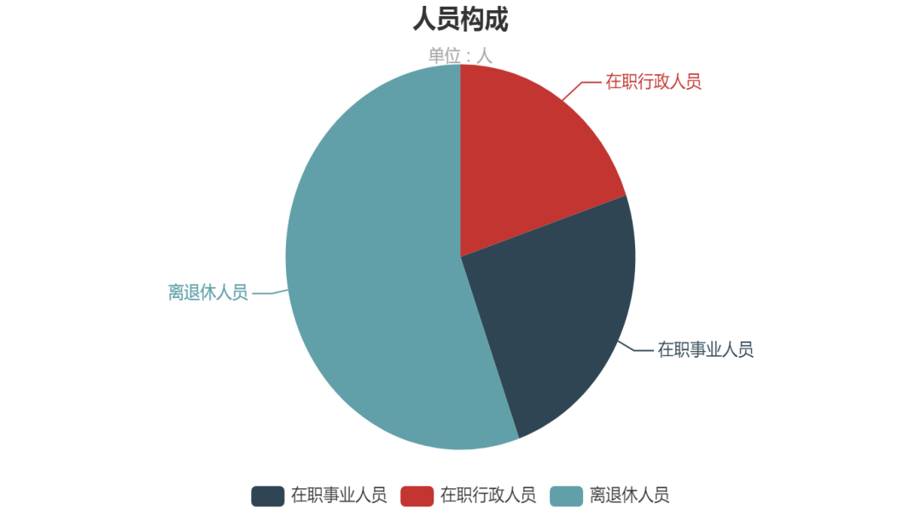

第二部分 2021年度部门决算表

第三部分 2021年度部门决算情况说明

一、收入支出决算总体情况说明
本年度收入、支出总计均为2076.55万元，与上年相比收、支总计减少588.41万元，下降22.66%。主要是脱贫攻坚结束，无建设项目，项目资金减少。
二、收入决算情况说明
本年度收入合计2007.77万元，其中：财政拨款收入2007.77万元，占100%。
三、支出决算情况说明
本年度支出合计1960.68万元，其中：基本支出1143.41万元，占58.32%；项目支出817.27万元，占41.68%。
四、财政拨款收入支出决算总体情况说明
本年度财政拨款收入、支出总计均为1960.68万元，与上年相比收、支总计减少608.46万元，下降23.68%。主要原因是脱贫攻坚结束，无建设项目，项目资金减少。
五、一般公共预算财政拨款支出决算情况说明
本年度财政拨款支出预算692.01万元，支出决算1977.03万元，完成预算的100%，占本年支出合计的100%。与上年相比，财政拨款支出减少619.15万元，下降23.85%，主要原因是项目资金减少。其中：

1.一般公共服务支出（类）人大事务（款）其他人大事务支出（项）。
预算0万元，支出决算4万元，完成预算的100%。决算数大于预算数的主要原因是年初无预算。
2.一般公共服务支出（类）政府办公厅（室）及相关机构事务（款）行政运行（项）。
预算528.66万元，支出决算590.94万元，完成预算的111.78%。决算数大于预算数的主要原因是人员工资增加，人员经费支出增加。
3.一般公共服务支出（类）政府办公厅（室）及相关机构事务（款）事业运行（项）。
预算0万元，支出决算45.87万元，完成预算的100%。决算数小于预算数的主要原因是事业人员工资支出在行政人员中核算。
- 一般公共服务支出（类）政府办公厅（室）及相关机构事务（款）其他政府办公厅（室）及相关机构事务支出（项）。
预算0万元，支出决算66.98万元，完成预算的100%。决算数大于预算数的主要原因是年初无预算。
- 一般公共服务支出（类）财政事务（款）行政运行（项）。
预算0万元，支出决算42.28万元，完成预算的100%。决算数大于预算数的主要原因是年初无预算。
- 一般公共服务支出（类）市场监督管理事务（款） 市场主体管理（项）。
预算0万元，支出决算1.56万元，完成预算的100%。决算数大于预算数的主要原因是年初无预算。
- 文化旅游体育与传媒支出（类）其他文化旅游体育与传媒支出（款） 其他文化旅游体育与传媒支出（项）。
预算0万元，支出决算20万元，完成预算的100%。决算数大于预算数的主要原因是年初无预算。
- 社会保障和就业支出（类）行政事业单位养老支出（款）机关事业单位基本养老保险缴费支出（项）。
预算0万元，支出决算116.74万元，完成预算的100%。决算数大于预算数的主要原因是年初无预算。
- 卫生健康支出（类）公共卫生（款） 重大公共卫生服务（项）。
预算0万元，支出决算55.44万元，完成预算的100%。决算数大于预算数的主要原因是年初无预算。
- 卫生健康支出（类）行政事业单位医疗（款）行政单位医疗（项）。
预算26.43万元，支出决算44.44万元，完成预算的168.14%。决算数大于预算数的主要原因是人员增加，医疗保险缴费配套部分增加。
- 农林水支出（类）扶贫（款）农村基础设施建设（项）。
预算0万元，支出决算25万元，完成预算的100%。决算数大于预算数的主要原因是年初无预算。
- 农林水支出（类）扶贫（款）生产发展（项）。
预算0万元，支出决算712.22万元，完成预算的100%。决算数大于预算数的主要原因是年初无预算。
- 农林水支出（类）扶贫（款）其他扶贫支出（项）。
预算0万元，支出决算49万元，完成预算的100%。决算数大于预算数的主要原因是年初无预算。
- 农林水支出（类）农村综合改革（款） 对村民委员会和村党支部的补助（项）。
预算0万元，支出决算116.4万元，完成预算的100%。决算数大于预算数的主要原因是年初无预算。
- 灾害防治及应急管理支出（类）应急管理事务（款） 其他应急管理支出（项）。
预算0万元，支出决算0.6万元，完成预算的100%。决算数大于预算数的主要原因是年初无预算。
- 灾害防治及应急管理支出（类）自然灾害救灾及恢复重建支出（款） 自然灾害救灾补助（项）。
预算0万元，支出决算80万元，完成预算的100%。决算数大于预算数的主要原因是年初无预算。
- 灾害防治及应急管理支出（类）自然灾害救灾及恢复重建支出（款）自然灾害灾后重建补助（项）。
预算0万元，支出决算20万元，完成预算的100%。决算数大于预算数的主要原因是年初无预算。
六、一般公共预算财政拨款基本支出决算情况说明
本年度一般公共预算财政拨款基本支出1143.41万元，包括人员经费和公用经费。其中：
（一）人员经费770.31万元，主要包括：基本工资、津贴补贴、奖金、绩效工资、机关事业单位基本养老保险缴费、职业年金缴费、职工基本医疗保险缴费、其他社会保障缴费、其他工资福利支出。
（二）公用经费373.1万元，主要包括：办公费、印刷费、咨询费、手续费、电费、邮电费、差旅费、维修（护）费、租赁费、会议费、公务接待费、专用材料费、劳务费、公车运行维修费、其他交通费用、其他商品和服务支出、抚恤金、生活补助、其他对个人和家庭的补助。
七、一般公共预算财政拨款“三公”经费及会议费、培训费支出决算情况说明
（一）“三公”经费财政拨款支出决算情况说明。
本年度一般公共预算安排“三公”经费支出预算6.97万元，支出决算6.97万元，完成预算的100%。
1.因公出国（境）支出情况说明。
本年度无一般公共预算因公出国（境）预算安排。
2.公务用车购置费用支出情况说明。
本年度无公务用车购置费用。
3.公务用车运行维护费用支出情况说明。
本年度一般公共预算安排公务用车运行维护预算4万元，支出决算4万元，完成预算的100%。
4.公务接待费支出情况说明。
本年度一般公共预算安排公务接待预算2.97万元，支出决算2.97万元，完成预算的100%。其中：
国内公务接待支出2.97万元。主要是本部门脱贫攻坚与乡村振兴有效衔接与乡村振兴局等相关单位交流工作、接受有关部门工作检查指导，发生的接待支出2.97万元。
（二）培训费支出情况说明。
本年度无专项培训费预算支出。
（三）会议费支出情况说明。
本年度一般公共预算安排会议费预算7.85万元，包含人大政协会议费，支出决算7.85万元，完成预算的100%。
- 政府性基金预算财政拨款收入支出情况说明
本年度政府性基金预算财政拨款年初结转和结余0万元，收入决算30.74万元，支出决算30.74万元，年末结转和结余0万元。具体支出情况如下：
1.抗疫特别国债安排的支出为30.74万元，主要用于2021年建挡立卡贫困户参保资助资金，已全部支出，无结余。
九、国有资本经营预算财政拨款支出决算情况说明
本部门无国有资本经营预算财政拨款，并已公开空表。
十、机关运行经费支出情况说明
本年度机关运行经费预算40.67万元，支出决算320.98万元，完成预算的789.23%。支出决算比上年增加74.82万元，主要原因是疫情防控及乡村振兴有效衔接导致办公经费增加。
十一、政府采购支出情况说明
本年度政府采购支出总额共500.62万元，其中：政府采购工程类支出500.62万元,占政府采购支出总额的100%。授予中小企业合同金额500.62万元，占政府采购支出总额的100%，其中：授予小微企业合同金额0万元，占授予中小企业合同金额的0%；货物采购授予中小企业合同金额占货物支出的0%；工程采购授予中小企业合同金额占工程支出的100%；服务采购授予中小企业合同金额占服务支出的0%。
十二、国有资产占用及购置情况说明
截至2021年末，本部门机关及所属单位共有车辆1辆，为主要领导干部公务用车1辆。单价50万元以上的通用设备0台（套）；单价100万元以上的专用设备0台（套）。2021年当年无购置车辆；购置单价50万元以上的通用设备0台（套）；购置单价100万元以上的专用设备0台（套）。
十三、预算绩效情况说明
（一）预算绩效管理工作开展情况说明。
我镇积极推进预算绩效管理改革工作，建立了绩效管制度体系，出台了我镇的预算绩效管理制度；完善了绩效管理工作机制，采取谁用钱谁做预算绩效申报；明确了绩效管理职能，绩效申报由政府会计和项目会计负责，绩效评价由项目办完成，镇负责人审核所有工作。
根据预算绩效管理要求，本部门组织对2021年度部门预算项目支出进行全面自评，涵盖项目10个，涉及预算资金683.18万元，占部门预算项目支出总额的95.9%。
组织对洞河镇田榜村茶产业示范园河堤建设等2个项目开展了部门重点评价，涉及预算资金326.8万元，从评价情况来看，洞河镇田榜村茶产业示范园河堤建设完成了示范茶园河堤629米，均宽1.5米，均高3米，田间便道39米，提升抗洪御险能力，保障群众生命财产安全。受益总人口578人，其中：97户284人脱贫人口生产生活条件得到改善；洞河镇治理马家庄村一、二组（学校路段）滑坡治理工程，治理了马家庄村一、二组（学校路段）滑坡1处150米，浇筑C30混凝土挡墙400立方米，砌筑M7.5级砂浆挡墙800立方米，修复C30混凝土路面150米，宽度4米，厚度18公分，安装4320*310*85*2.5mmC型公路波形护栏150米，改善脱贫村道路设施条件，受益总人口2019人，其中：110户460人脱贫人口直接受益，生产生活条件得到改善。
（二）部门决算中项目绩效自评结果。
本部门在部门决算中反映洞河镇田榜村茶产业示范园河堤建设1个一级项目绩效自评结果。
洞河镇田榜村茶产业示范园河堤建设项目绩效自评综述：全年预算数198万元，执行数196.6万元，完成预算的99%。项目绩效目标完成情况：建设示范茶园河堤629米，均宽1.5米，均高3米，田间便道39米，提升抗洪御险能力，保障群众生命财产安全。受益总人口578人，其中：97户284人脱贫人口生产生活条件得到改善。

（三）部门整体支出绩效自评结果。
根据年度设定的绩效目标，部门整体支出自评得分98 分，综合评价等级为“优”，全年预算数733.39万元，执行数1960.68万元，完成预算的100%。本年度本部门总体运行情况及取得的成绩：本年度如期完成年初制定的预算目标，进行供水改扩建、茶产业示范园河堤建设、壮大村级集体经济发展等多个项目，改善了农村生产生活条件，便利了脱贫人口，增加了群众收益。发现的问题及原因：部门预算制定细化不够，支出进度把握力度有待提升。下一步改进措施：强化项目立项前的筹备工作，做好前期设计、勘察等环节，及时沟通，确保项目如期准时完工，合理规范支出。

- 部门重点评价项目绩效评价结果。
本部门2021年度未开展部门重点绩效评价。
第四部分 专业名词解释
1.基本支出：指为保障机构正常运转、完成日常工作任务而发生的各项支出。
2.项目支出：指单位为完成特定的行政工作任务或事业发展目标所发生的各项支出。
3.“三公”经费：指部门使用一般公共预算财政拨款安排的因公出国（境）费、公务用车购置及运行费和公务接待费支出。
4.财政拨款收入：指本级财政当年拨付的资金。
5.公用经费：指为完成特定的行政工作任务或事业发展目标用于设备设施的维持性费用支出，以及直接用于公务活动的支出，具体包括公务费、业务费、修缮费、设备购置费、其他费用等。
6.工资福利支出：反映开支的在职职工和编制外长期聘用人员的各类劳动报酬，以及上述人员缴纳的各项社会保险费等。
7.结转资金：即当年预算已执行但未完成，或者因故未执行，下一年度需要按原用途继续使用的资金。
8.结余资金：即当年预算工作目标已完成，或者因故终止，当年剩余的资金。

